广西区分行皮鞋采购需求

一、供应商要求
（一）投标人为投标产品的直接生产厂商或投标品牌所有者；投标人非投标产品直接生产厂商或投标品牌所有者的，必须具有投标产品生产厂商或投标品牌的授权代理资格，需提供项目唯一代理授权书。
投标人对应自身情况据实提供以下佐证材料:
1.投标人为投标产品直接生产厂商的，提供厂房房产证（房产证所有人需为投标人或其分支机构）或房屋租赁合同（房屋租赁合同的承租人需为投标人或其分支机构，房屋租赁合同的签订时间需在投标截止时间1年前，同时提供交易记录或发票作为证明材料）。投标人为投标产品品牌所有者的，提供所投品牌的商标注册公告或商标注册文书，文书或公告中注册人需为投标人，且商标专用权限需在有效期内（如果商标注册人为投标人控股母公司，需提供关联证明）。
2.投标人非投标产品直接生产厂商或投标品牌所有者的，必须具有投标产品生产厂商或投标产品品牌的授权代理资格，需提供针对本项目的投标授权书。
（二）供应商有2023年1月1日以来企事业单位或金融机构职业装定制皮鞋的业绩案例。项目案例应提供合同协议书扫描件并加盖投标人单位公章，除合同外还须提供结算发票（合同文本体现合同金额的提供任一期结算发票，合同文本不体现合同金额需提供累计金额达到项目业绩金额要求的结算发票），时间以合同签署时间为准，合同双方落款的签署时间不一致的，以后签字一方的签署时间为准，合同协议书没有签署时间的，以合同协议书中约定的合同生效之日为准，合同协议书没有签署时间或生效时间的，不予认定。
二、物品规格
四季款及冬季款皮鞋，面料成分及要求如下：
名称 | 技术参数 | 功能
面料 | 黑色铬鞣小黄牛皮  厚度：1.0mm-1.2mm | 触感细腻柔软、透气性佳、柔韧耐穿。
里料、前帮里 | 四季款、冬季款采用黑色头层羊里皮，厚度：0.8mm-1.0mm  四季款不附绒。冬季款皮鞋内里采用黑色平剪维罗绒，绒长（2±1）mm，平剪维罗绒复合2.0mm海绵 | 柔软、透气、吸湿排汗、保持脚部干爽。
后跟里 | 黑色超细纤维透气革 成分：超纤  厚度0.8mm-1.0mm | 耐磨性能强
后帮鞋口 | 乳胶海绵 | 柔软、舒服
鞋带 | 黑色棉质鞋带 | 耐用、不变形
鞋眼衬 | 纤维衬 | 增强皮鞋的结构稳定性，保持鞋面立体有型，维持鞋型的美观度和规整性，增强鞋的耐用性与舒适度。
内包头、主根 | 热熔胶 | 鞋头、后跟定型支撑，防止塌陷、变形，保持鞋型的规整性。
缝纫线 | 黑色2股涤纶线 | 结构固定与连接。
内底 |  | 支撑脚部、固定鞋型、缓冲减震、增强稳定性能
鞋垫 | 黑色头层羊里皮复合高弹微孔发泡成型垫  厚度：前4mm后7mm（棉鞋鞋垫采用高弹海棉复合黑色平剪维罗绒；前掌厚度（4±0.5）mm；后跟厚度（7±0.5）mm。） | 柔软、透气、吸湿排汗、保持脚部干爽、减震。
外底 | 男式四季鞋（2款）：黑色天然橡胶底，分为绑带款、乐福款。  男式冬鞋（1款）：黑色橡胶发泡底。  女式四季鞋（3款）：黑色天然橡胶底。其中浅口款女鞋跟2.5厘米、4.5厘米；乐福款女鞋跟2.5厘米。  女式冬鞋（1款）：黑色天然橡胶底，鞋跟高度2.5厘米。 | 具备防滑、耐磨、减震性能，款式参考附件。
执行标准：QB/T1002-2015 皮鞋 合格品

样式图见附件。
三、样品要求
按照采购需求“二、物品规格”的要求提供各一款男士41码规格成品皮鞋，一款女士38码规格成品皮鞋，每件样品须挂有规格成分说明。
四、物品数量
广西区分行2026年采购数量约为：冬款皮鞋120双、四季款皮鞋3980双。实际以量体数量为准，建行不保证实际采购数量。
五、供货方案
（一）产品采购合同签订生效后，供应商应在20个自然日内完成上门采集员工尺码。尺码采集，制作、包装、运输、税费等费用由供应商负担。
（二）原则上完成尺码采集后的35个自然日内完成制作和配送，根据各二级行（部）职业装归口管理部门指定的配送地址完成配送。
（三）供应商应根据我行项目组建专项服务、供货及售后团队，具有较强服务、协调能力，较强应变、执行能力，能根据我行要求对尺码统计、发货、退换修改等方面做好协调配合、定制个性化服务方案。
六、验收标准
供应商按时、按质、按量完成产品生产及配送。我行可对送达的皮鞋随机抽样，并送至有资质的检验机构进行破坏性检验，确定抽样商品的面料及辅料规格、质量是否满足合同要求，抽样比例最高为每500双可抽样1双，抽样送检产生的相关费用由供应商承担。
七、款项支付要求
到货验收合格后供应商开具增值税专用发票，我行收到供应商开具的发票后30个工作日内向供应商支付相应价款。
八、售后服务要求
如交付产品后员工发现不合脚和任何质量问题，供应商应在15日内返修完毕并送达员工或所在机构。若两次返修后仍不能满足需要，供应商应予以重做或更换。供应商提供至少2年的售后服务，售后服务中产品出现质量问题投标人免费给予修复。
九、履约保证金
本项目以不可撤销的银行保函形式收取履约保证金，履约保证金金额6万元整。保函期限至合同有效期后2年。
十、报价要求
供应商应分别提供冬季款皮鞋、四季款皮鞋的报价。报价为含税综合报价，包含制作、运输、税费、售后等所有费用，建行不再支付其他任何费用。

附件：皮鞋样式图

附件

皮鞋样式图
女鞋冬款：
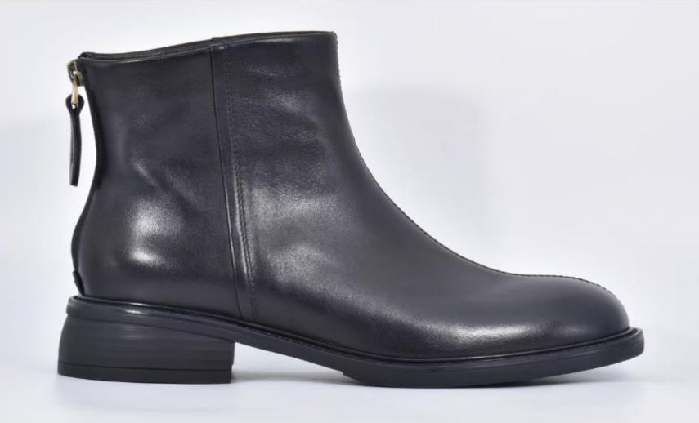

女鞋四季款低跟浅口鞋（鞋跟2.5cm）：
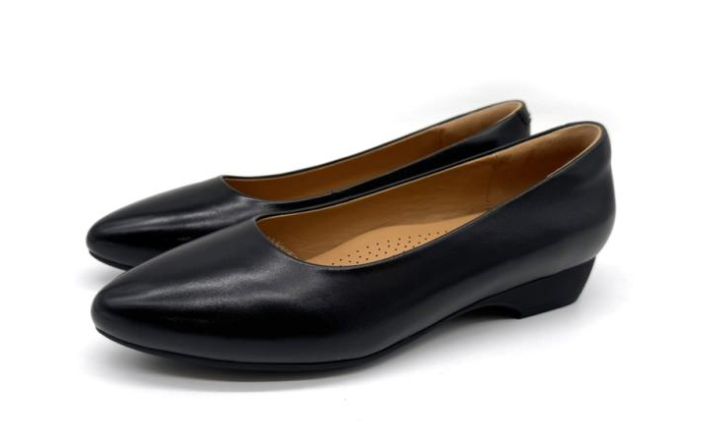

女鞋四季款中跟浅口鞋（鞋跟4.5cm）：
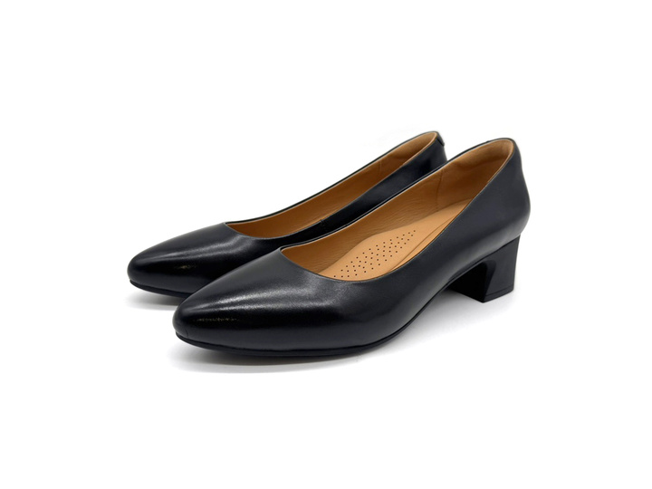

女鞋四季款乐福鞋（鞋跟2.5cm）：
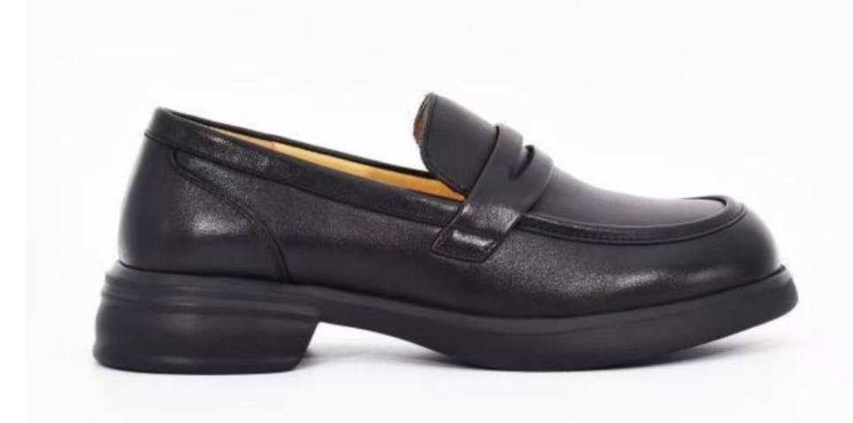

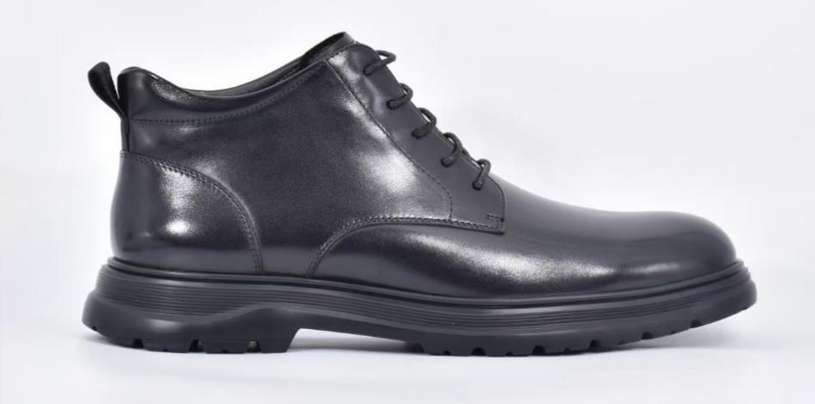
男鞋冬鞋：

男鞋四季鞋（绑带款）：
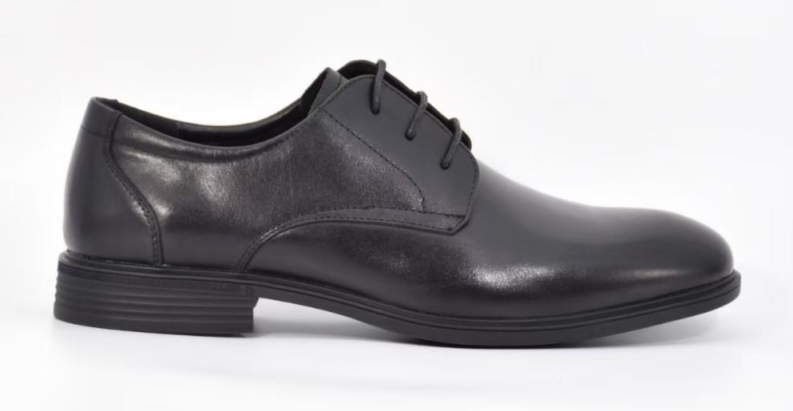

男鞋四季鞋（乐福款）：
